2015年注册会计师《审计》考试简答题及答案解析

简答题
1、
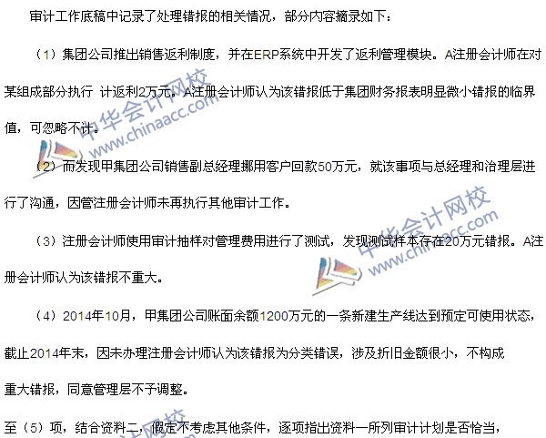
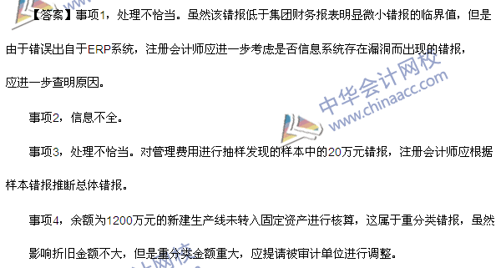
点评：实验班模拟试题三简答题第5题、特色班模拟试题一简答题1、李景辉老师强化班、徐永涛老师基础班、陈楠老师强化班、应明德老师强化班以及网校的考前冲刺串讲班，均体现了该考点。
3、
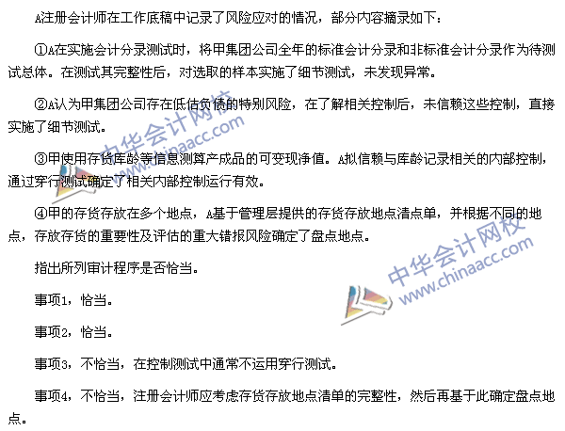
点评：实验班模拟试题一综合题、特色班模拟试题一简单题第2题、李景辉老师强化班、徐永涛老师基础班、陈楠老师强化班、应明德老师强化班以及网校的考前冲刺串讲班，均体现了该考点。
4、
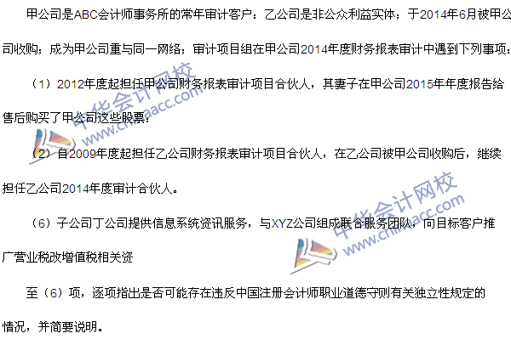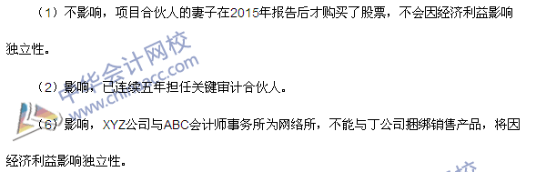
点评：实验班模拟试题一简答题第4题、实验班模拟试题四简答题第4题、特色班模拟试题二简答题第6题、李景辉老师强化班、徐永涛老师基础班、陈楠老师强化班、应明德老师强化班以及网校的考前冲刺串讲班，均体现了该考点。

